VENDIM

Nr. 447, datë 26.7.2018

PËR DISA NDRYSHIME DHE SHTESA NË VENDIMIN NR. 319, DATË 15.4.2015, TË KËSHILLIT TË MINISTRAVE, “PËR MIRATIMIN E STRATEGJISË NDËRSEKTORIALE PËR REFORMËN NË ADMINISTRATËN PUBLIKE

2015–2020”

Në mbështetje të pikës 1, të nenit 100, të Kushtetutës, me propozimin e Kryeministrit, Këshilli i Ministrave

VENDOSI:

Në vendimin nr. 319, datë 15.4.2015, të Këshillit të Ministrave, bëhen këto ndryshime dhe shtesa:
1. Në pikën 2, emërtimi “ministri i Shtetit për Inovacionin dhe Administratën Publike” zëvendësohet me “Zëvendëskryeministri”.
2. Në dokumentin bashkëlidhur vendimit bëhen ndryshimet si më poshtë vijon:
a) Pas ndarjes “Financimi i strategjisë” shtohet ndarja “Vlerësimi i ri i kostos për planin e ri të aktiviteteve të strategjisë për periudhën 2018–2020”, me përmbajtje sipas tekstit që i bashkëlidhet këtij vendimi.
b) Pas lidhjes nr. 1 shtohet lidhja nr. 1/1, “Plani i aktiviteteve dhe treguesit për periudhën 2018–2020”, që i bashkëlidhet këtij vendimi dhe është pjesë përbërëse e tij.
c) Pas lidhjes nr. 2 shtohet lidhja nr. 2/1, “Vlerësimi i detajuar i kostos për zbatimin e Strategjisë Ndërsektoriale për Reformën në Administratën Publike për planin e veprimit për periudhën 2018–2020”, që i bashkëlidhet këtij vendimi dhe është pjesë përbërëse e tij.
ç) Kudo në dokument:
- emërtimi “Agjencia Shqiptare për Ofrimin e Integruar të Shërbimeve” zëvendësohet me “Agjencia e Ofrimit të Shërbimeve Publike të Integruara”;
- shkurtesa “DPZHNH” zëvendësohet me “DZHM” dhe emërtimi “Departamenti i Programimit, Zhvillimit dhe Ndihmës së Huaj” zëvendësohet me “Departamenti i Zhvillimit dhe Mirëqeverisjes”;
- shkurtesa “MF” zëvendësohet me “MFE” dhe emërtimi “Ministria e Financave” zëvendësohet me “Ministria e Financave dhe Ekonomisë”;
- shkurtesa “MIAP”, emërtimi “Ministër/ri i Shtetit për Inovacionin dhe Administratën Publike” dhe fjalët “ministri përgjegjës për administratën publike dhe inovacionin” zëvendësohen me emërtimin “Zëvendës-kryeministri”;
- shkurtesa “MSHÇV” zëvendësohet me fjalët “ministri përgjegjës për çështjet vendore”;
- shkurtesat “QKL” dhe “QKR” zëvendësohen me shkurtesën “QKB” dhe emërtimet “Qendra Kombëtare e Licencimit” dhe “Qendra Kombëtare e Regjistrimit” zëvendësohen me emërtimin “Qendra Kombëtare e Biznesit”.
Ky vendim hyn në fuqi pas botimit në Fletoren Zyrtare.

KRYEMINISTRI
Edi Rama

VLERËSIMI I RI
I KOSTOS PËR PLANIN E RI TË AKTIVITETEVE TË STRATEGJISË,
PËR PERIUDHËN 2018–2020

Përcaktimi i kostos së realizimit për planin e ri të aktiviteteve për periudhën 2018–2020 u realizua nëpërmjet procesit të vlerësimit të kostos potenciale të nevojshme nga secili institucion, i cili ka përgjegjësinë kryesore në realizimin e aktiviteteve të parashikuara, si dhe bazuar në vlerësimet aktuale të realizuara në kuadër të projekteve të ndryshme që po financojnë një sërë reformash në administratën publike. Duhet të theksohet këtu se kostimi i bërë në momentin e miratimit të SNRAP 2015–2020, për aktivitetet e periudhës 2018–2020, është përfshirë në kostimin e ri.
Fondet e vlerësuara të nevojshme për zbatimin e veprimeve të planit të ri të aktiviteteve të SNRAP-it për periudhën kohore 2018–2020, parashikohet të jenë në nivelin rreth 1.72 miliardë lekë ose rreth 13.23 milionë euro (për qëllime llogaritjeje është përdorur kursi i këmbimit EUR/ALL 1=130), të detajuara sipas lidhjes 2/1 “Vlerësimi i detajuar i kostos për zbatimin e Strategjisë Ndërsektoriale për Reformën e Administratës Publike për Planin e Veprimit për periudhën 2018–2020”. Duhet të përmendim këtu që në kostimin e strategjisë nuk është përfshirë kostoja administrative (pagesa e nëpunësve, të cilët i kryejnë aktivitetet e tyre për shkak të detyrave të tyre funksionale), si dhe nuk janë kostuar 7 aktivitetet, të cilat lidhen me procedurat e thjeshtuara për ofrimin e shërbimeve dhe zhvillimin e infrastrukturës TIK, për arsye se kjo varet nga proceset që paraprijnë këto aktivitete.

Tabela 4. Kostoja e financimit sipas fushave për periudhën 2018–2020 |  |  | Grafiku nr. 4. Pesha specifike e kostos sipas fushave të SNRAP-it
Fushat | Vlera (000 lekë) |  | 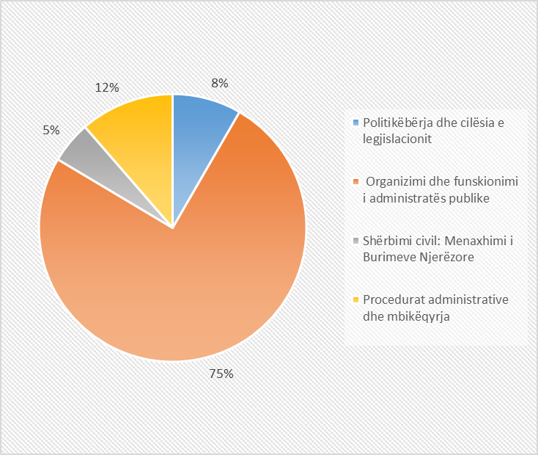
Politikëbërja dhe cilësia e legjislacionit |  | 143,463
Organizimi dhe funksionimi i administratës publike |  | 1,293,799
Shërbimi civil: menaxhimi i burimeve njerëzore |  | 86,931
Procedurat administrative dhe mbikëqyrja |  | 195,960
TOTALI |  | 1,720,154

Siç vihet re, nga tabela 4 më sipër, peshën specifike më të madhe e zënë shpenzimet për zbatimin e aktiviteteve në fushën e organizimit dhe funksionimit të administratës publike, të cilat janë investime në fushën kryesisht të inovacionit, ku peshën kryesore e zënë investimet për sistemin IPSIS dhe objektivat që lidhen me përmirësime të shërbimeve ndaj publikut me qëllim rritjen e eficiencës, transparencës dhe komunikimit me publikun, të cilat, në një masë të madhe, përfshijnë një reformë të thellë në drejtim të infrastrukturës së teknologjisë së informacionit.
Shpenzimet për investimet në ICT zënë gati 72% të totalit të investimeve të nevojshme për zbatimin e reformës në administratën publike në vitet e ardhshme. Krahasuar me planin e kaluar 2015–2017, shpenzimet e trajnimit kanë pësuar një rritje në peshë specifike, nga rreth 4% në rreth 11% në planin e ri. Kjo rritje e peshës specifike vjen si rezultat i zbatimit të programit të shkëmbimit të eksperiencës së punonjësve të rinj të administratës publike, i cili financohet në masën 1 milion EUR.

Tabela 5. Zërat e shpenzimeve për periudhën 2018–2020 |  |  | Grafiku nr. 5. Pesha specifike e kostos sipas zërave të SNRAP-it
Zërat | Vlera (000 lekë) |  | 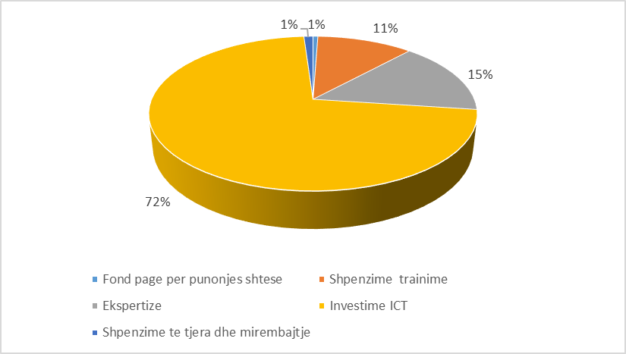
Fond page |  | 9,838
Shpenzime trajnimi |  | 193,910
Ekspertizë |  | 263,037
Investime ICT |  | 1,234,997
Shpenzime të tjera dhe mirëmbajtjeje |  | 18,370
TOTALI |  | 1,720,154

Duhet përmendur që niveli i boshllëkut financiar është shumë i ulët. Ai përllogaritet të jetë vetëm 4% (grafiku 6 më poshtë). Ky nivel mund të ulet më tej nëse një pjesë e aktiviteteve të planifikuara do të mbështeten nga OECD/SIGMA në fusha ku asistenca e kësaj të fundit ka qenë e rëndësishme për qeverinë, si: RIA, konsultimi publik etj.

Tabela 6. Burimet e financimit |  |  | Grafiku 6. Pesha e specifike sipas burimeve të financimit
 | Vlera (000 lekë) |  | 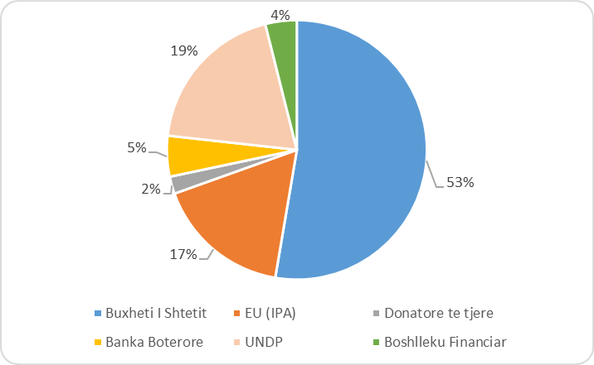
Buxheti i shtetit |  | 905,932
EU (IPA) |  | 290,021
Donatorë të tjerë |  | 37,028
Banka Botërore |  | 87,364
UNDP |  | 332,594
Boshllëku Financiar |  | 67,213

Në terma të fluksit të fondeve, siç jepet në tabelën 7, pjesa më e madhe e fondeve do të shpenzohen gjatë vitit 2018, dhe kjo lidhet me ecurinë e përfundimit të sistemit IPSIS dhe sistemeve të shërbimeve online të financuara nga projekti STAR 2 dhe Trust Fund i Bankës Botërore për sistemin IPSIS. Disa aktivitete të parashikuara për t’u zbatuar në vitin 2018 rezultojnë me boshllëk financiar.

Tabela 7. Fluksi i financimit/cash flow (000 lekë)

2018 | 2019 | 2020
906,087 | 573,791 | 240,276

Duke pasur një mungesë financimi dhe për kohën e mbetur të limituar për gjetjen e fondeve, këto fonde janë parashikuar në pjesën më të madhe të tyre në vitin 2019.”

